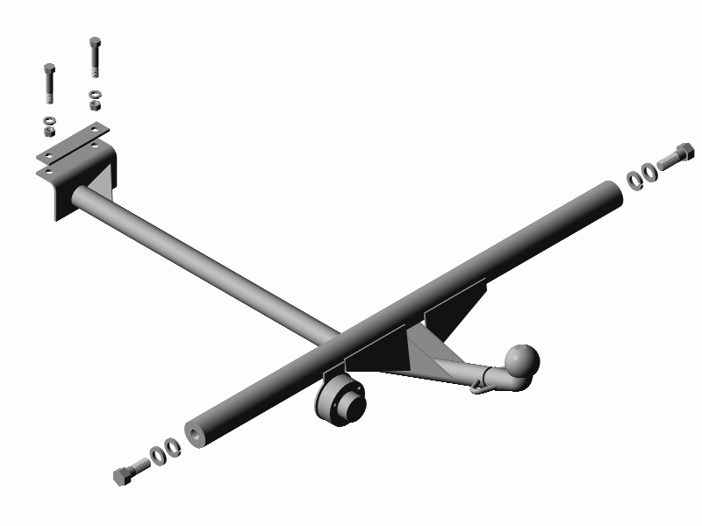
*Болт М10х20
*Шайба 10.65Г
*Гайка М10
2 шт.
*Болт М16х45
*Шайба 16.01
*Шайба 16.65Г
2 шт.
*Пластина усиливающая

Балка ТСУ поперечная
Балка ТСУ продольная
Кронштейн
Рис.1 Тягово-сцепное устройство ТСУ 2104
Примечание: детали, помеченные * входят в пакет комплектующих
4. монтаж на автомобиль
  - Снять обивку пола багажника и вынуть запасное колесо.
  - Расположить ТСУ продольной балкой вдоль оси автомобиля и закрепить поперечную балку ТСУ на задних буксировочных проушинах автомобиля двумя болтами М16х45.
  - Прижать ТСУ кронштейном к полу багажника.
  - Наметить и просверлить два отверстия диаметром 10,5...11 мм, используя ТСУ, как кондуктор.
Внимание! Сцепной шар должен располагаться строго вдоль продольной оси автомобиля.
  - Закрепить ТСУ двумя болтами М10х20 на кузове автомобиля. Усиливающие пластины расположить между головками болтов и полом багажника автомобиля, а шайбы 10.65Г - между кронштейном ТСУ и гайками М10.
  - Произвести затяжку крепежа, предварительно смазав резьбу любой консистентной смазкой.
Момент затяжки М10 – 2,5…3,2 кгсм.
  - Пробить в резиновой заглушке пола багажника автомобиля отверстие диаметром 12 мм и пропустить в него провода от ШРа ТСУ.
  - Подсоединить провода ТСУ к электропроводке автомобиля.
  - Подключить аккумуляторную батарею и проверить действие приборов освещения и световой сигнализации прицепа.
Схема подключения разъема штепсельного (для справки)
Внимание: электрика не входит в базовый комплект поставки ТСУ
№конт. | Назначение контакта
1 | Указатель поворота левый
2 | Огонь противотуманный
3 | Масса
4 | Указатель поворота правый
6 | Стоп-сигнал
7 | Огни габаритные, освещение номерного знака
Примечание. На прицепах других производителей может использоваться контакт 5 для подключения габаритных огней и освещения номерного знака.
  - Установить на место обивку пола багажника.
- правила эксплуатации и технического обслуживания.
  - Техническое обслуживание ТСУ заключается в периодическом осмотре болтовых креплений ТСУ к автомобилю и крепления приборов электрооборудования. Подтяжку болтовых соединений ТСУ проводить при техническом обслуживании автомобиля.
  - Если автомобиль эксплуатируется без прицепа, необходимо сцепной шар покрыть защитной смазкой или надеть защитный колпак. При сцепке прицепа с а/м шар должен быть смазан консистентной смазкой.
  - После фиксации сцепной головки прицепа на шаре, осуществить страховочную связь автомобиля с прицепом, используя петлю для крепления страховочных цепей. Категорически запрещена эксплуатация прицепа без установленных страховочных цепей (тросов).
  - Не допускается буксировка прицепов полной массой более 750 кг и со скоростью, превышающею 90 км/час.

6. ГАРАНТИЙНЫЕ ОБЯЗАТЕЛЬСТВА
  - ООО "ТРЕЙЛЕР" гарантирует безотказную работу ТСУ в течение 12 месяцев со дня продажи в торговой сети при условии его эксплуатации в полном соответствии с настоящим руководством.
Предприятие не несёт ответственность за безопасность и надёжность работы ТСУ при внесении потребителем изменений в его конструкцию.
  - Рассмотрение претензий к продукции производится при наличии отметки о продаже, заверенной штампом организации, продавшей ТСУ и подписью продавца.
Этикетку предприятия-изготовителя на ТСУ сохранять до окончания гарантийного срока.
  - Изготовитель оставляет за собой право на изменение конструкции ТСУ, поэтому некоторые изменения, не ухудшающие его прочностные и потребительские качества, могут быть не отражены в настоящем руководстве

свидетельство о приёмке
ТСУ 2104 изготовлено ООО "ТРЕЙЛЕР" в соответствии с техдокументацией, проверено ОТК и признано годным к эксплуатации.

свидетельство о продаже
(заполняет продавец)
Продано
(наименование торговой организации, адрес)
Дата продажи Подпись
(число, месяц, год) (продавец)

Штамп организации, продавшей ТСУ
Информацию о нашей продукции можете посмотреть на сайте
  Тел.: (4812) 600-323, (4812) 600-310, 64-64-00  Г. Смоленск ул. Тенишевой д.6  E-mail: info@pricep67.ru сайт: www.pricep67.ru |   МТ 22
Тягово-сцепное устройство ТСУ 2104 (далее ТСУ) предназначено для шарнирной сцепки легкового автомобиля ВАЗ-2104 и его модификаций с буксируемым прицепом полной массой до 750 кг.
Технические характеристики ТСУ соответствуют требованиям Правил ЕЭК ООН №55 (п. 25 Приложения 9 к Техническому регламенту "О безопасности колесных транспортных средств" (пост. правительства №720 от 10.09.2009 г.)
1. технические данные
- Класс и тип сцепного устройства | А50-Х (шаровой наконечник)
- Диаметр сцепного шара, мм | 50
- Допустимая полная масса буксируемого прицепа, кг | 750
- Параметр D, не более, кН | 4,9
- Параметр S (максимальная вертикальная нагрузка), кг | 40
- Масса ТСУ, кг | 8,1 ± 0,2
- комплект поставки
2.1 ТСУ 2104 в сборе (рис.1) | 1 шт.
2.2 Пакет комплектующих в соответствии с рис.1 | 1 шт.
Защитный колпак | 1 шт.
2.3 Паспорт (руководство по установке и эксплуатации) |  | 1 шт.
3. требования по технике безопасности
- Перед монтажом ТСУ необходимо установить автомобиль на эстакаде или на смотровой яме, отсоединить аккумуляторную батарею, автомобиль затормозить стояночным тормозом, под колёса положить упоры (башмаки).
- Работу по монтажу должны производить два человека, соблюдая меры предосторожности.

